**GELDERLAND - Plaats = Haaften (GLD) De Blauwe Reiger (Stellingmolen)**

* Tot voor 1856 stond op de huidige locatie een standerdmolen die in april van dat jaar door brand werd vernield.
* 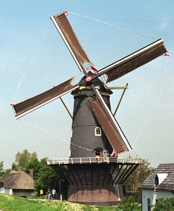Tot 1973 was de molen in particulier eigendom.
* In dat jaar werd de gemeente Neerijnen eigenaar, die de molen in 1976 liet restaureren.
* Een vorige restauratie had in 1955 plaats en de laatste restauratie was in 1991.
* Momenteel wordt op vrijwillige basis voor veevoer gemalen.
* De vorige eigenaren van de huidige molen waren: J. van Flier (van 1856 tot 1872), H. Sterrenberg (van 1872 tot 1873), J.C. Verploeg en erven (van 1873 tot 1941), D. Koek (van``1941 tot 1953), Firma G. van Tuyl en Co. (van 1953 tot 1965) en H. Timmer (van 1965 tot 1973)